מבני נתונים ומבוא לאלגוריתמים (20407)

פתרון מועד 89 - סמסטר א2002

שאלה 1
א. 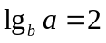 ולכן, לפי מקרה 2 של משפט האב, מקבלים ש- 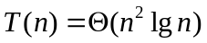 .

ב. נשתמש בהחלפת משתנים. נסמן 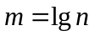 ונקבל:
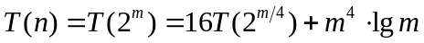
עתה נסמן 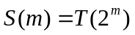 ונקבל את נוסחת הנסיגה החדשה:
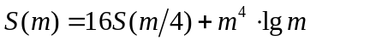
כדי שנוכל להשתמש במקרה 3 של משפט האב, יש להוכיח רגולריות של 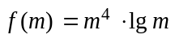.
כלומר, צריך להראות שקיים קבוע 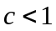 כך שמתקיים 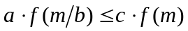
עבור 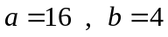 :
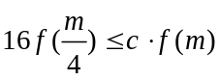
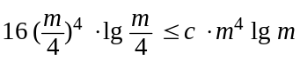
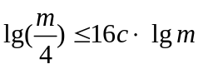
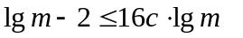
ואפשר לבחור 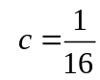

כעת ניתן ליישם את מקרה 3 של משפט האב ונקבל ש- 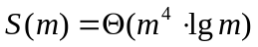 .
נחזור מ- 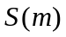 ל- 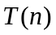:

שאלה 2
א. שגרה לחיפוש הערך z במערך A[1..n]:
if A[1] ≤ z ≤ A[n]
then i ← BINARY-SEARCH (A, 1, k, z)
if i > 0
then return A[i]
i ← LINEAR-SEARCH (A, k + 1, n, z)
if i > 0
then return A[i]
return 0
ב. 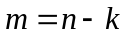
במקרה הגרוע יתבצעו גם החיפוש הבינרי וגם החיפוש הלינארי, ולכן זמן הריצה יהיה:

ג. 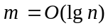

ד.
ולכן ניתן לבצע במקרה זה 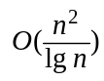 פעולות חיפוש בזמן כולל של 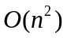 .
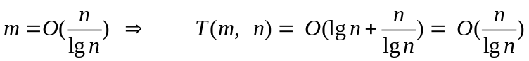
ולכן ניתן לבצע במקרה זה 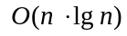 פעולות חיפוש בזמן כולל של .
ולכן ניתן לבצע במקרה זה 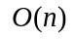 פעולות חיפוש בזמן כולל של .

שאלה 3
< x | x | > x

m

r
v
u
p

א. הרעיון הוא לקרוא קודם כל ל-PARTITION כש-x הוא איבר החלוקה.
לאחר מכן נתקן את שני התת-מערכים A[p..q] ו- A[q + 1..r] , כך שב- A[p..q] כל האיברים
שווים ל-x יהיו בצד ימין, וב- A[q + 1..r] כל האיברים השווים ל-x יהיו בצד שמאל.
M-PARTITION (A, p, r)
q ← PARTITION (A, p, r)
i ← p − 1 , j ← q + 1 // fixing the left sub-array //
while i < j
do repeat j ← j − 1
until A[j] ≠ x
repeat i ← i + 1
until A[i] = x
if i < j
then exchange (A[i], A[j])
u ← j
i ← q , j ← r + 1 // fixing the right sub-array //
while i < j
do repeat j ← j − 1
until A[j] = x
repeat i ← i + 1
until A[i] ≠ x
if i < j
then exchange (A[i], A[j])
v ← i
return u, v
ב. הגרסה החדשה של מיון-מהיר:
M-QUICKSORT (A, p, r)
if p < r
then u, v ← M-PARTITION (A, p, r)
M-QUICKSORT (A, p, u)
M-QUICKSORT (A, v, r)

ג. 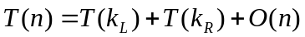
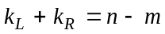
במקרה הגרוע:
במקרה הטוב: 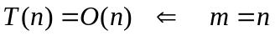

ד.
כאשר 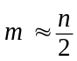 אז גם 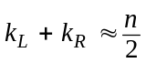 .
המקרה הגרוע: 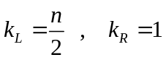
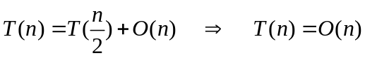
המקרה הטוב: 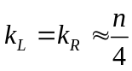
(משפט האב -מקרה 3) 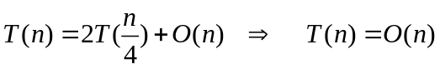

שאלה 4
א. צריך לבצע HASH-INSERT n פעמים, ולאחר מכן לקרוא ל- BUILD-HEAP m פעמים:
for i ← 1 to n
do read (k)
HASH-INSERT (T[h(k)], k)
for i ← 1 to m
do BUILD-HEAP (T[i])

ב. במקרה הגרוע כל n האיברים יוכנסו לאותו מערך.
הכנסת האיברים לטבלה: 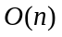
בניית הערימה:
סה"כ:
במקרה הממוצע יהיו m ערימות בעלות 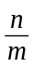 איברים כל אחת.
הכנסת האיברים לטבלה:
בניית הערימות: 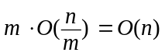
סה"כ:

ג. במקרה זה צריך בעצם לקרוא לשגרה HEAP-INSERT n פעמים:
for i ← 1 to n
do read (k)
HEAP-INSERT (T[h(k)], k)
ד. במקרה הגרוע כל n האיברים יוכנסו לאותו מערך.
הכנסת איבר בודד: 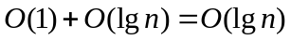
סה"כ: 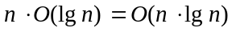
במקרה הממוצע יהיו m ערימות בעלות איברים כל אחת.
הכנסת איבר בודד: 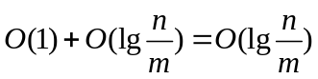
סה"כ: 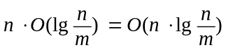

שאלה 5
א. גובה העץ: 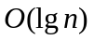
זמן הביצוע של פעולת השוואה בין מפתחות: 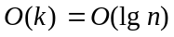
הזמן הנדרש לביצוע הכנסה, חיפוש: 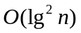
הזמן הנדרש לביצוע מחיקה: 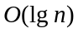
(בעת מחיקה לא מתבצעות פעולות השוואה בין מפתחות!)
ב. נסרוק את העץ בסריקה כלשהי, ובכל צומת נקדם את המפתח באמצעות האלגוריתם
INCREMENT המופיע בפרק 18 בספר. המפתח המכסימלי 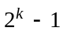 הופך ל- 0. יש לבצע
מחיקה של המפתח ואחר-כך הכנסה מחדש לעץ.
ג. אם מניחים שכל המפתחות בעץ שונים זה מזה:
הזמן הדרוש לסריקת העץ הוא .
פעולת הקידום של כל המפתחות יחד תתבצע בזמן 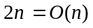 (לפי הניתוח בסעיף 18.1 בספר).
מחיקת המפתח מהעץ והכנסת המפתח 0 יתבצעו בזמן .
(נשים לב, שכדי להכניס לעץ את המפתח 0 אין צורך לבצע השוואות, מפני שידוע שזהו המפתח
המינימלי בעץ)
סה"כ: .
אם לא מניחים שכל המפתחות בעץ שונים זה מזה:
הזמן הדרוש לסריקת העץ הוא .
פעולת הקידום של כל מפתח תיקח 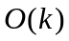.
הזמן הנדרש לקידום n המפתחות יהיה לפיכך 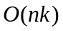.
סה"כ: 

